# Linux的磁盘分区

### 任务内容：

基于已经拥有Linux系统的情况下，在vmware虚拟机的Linux操作系统上完成对磁盘的分区操作

### 任务步骤1

打开vmware虚拟机，进入Linux系统打开终端界面

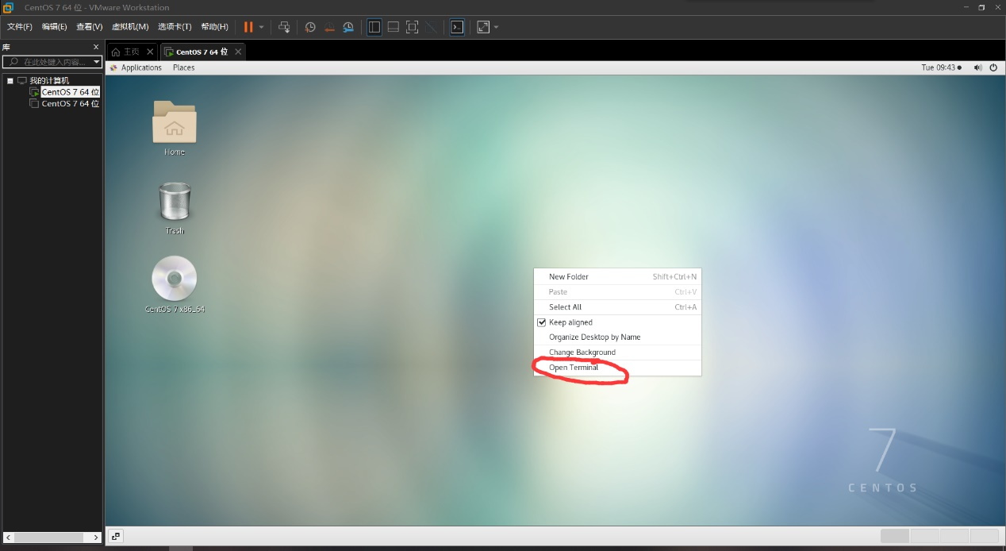

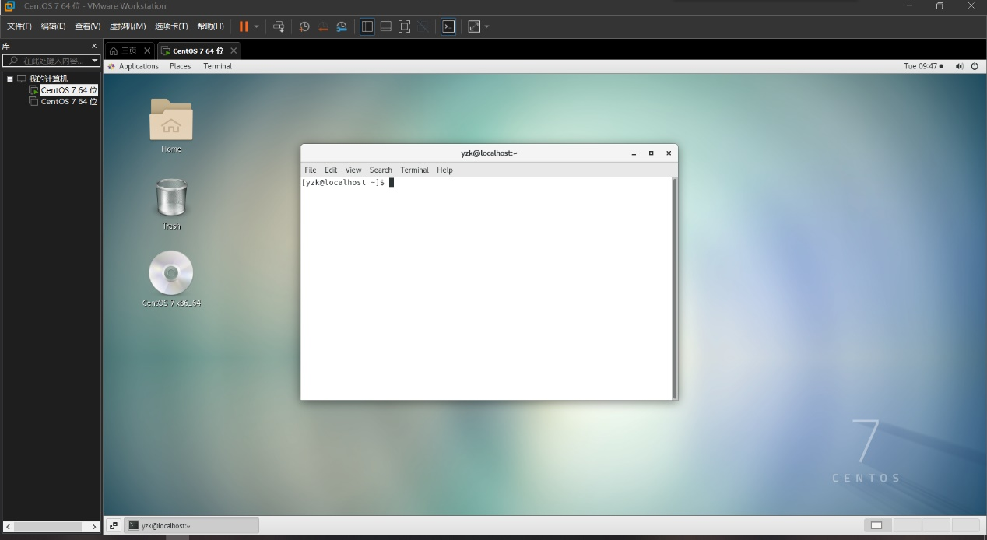

### 任务步骤2

su root #进入root用户

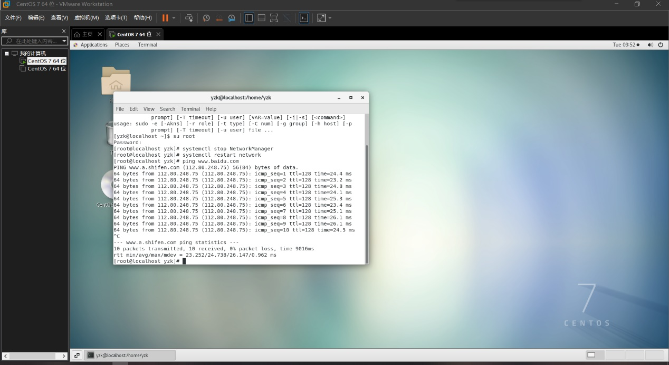

### 任务步骤3

fdisk -l #查看磁盘分区状态

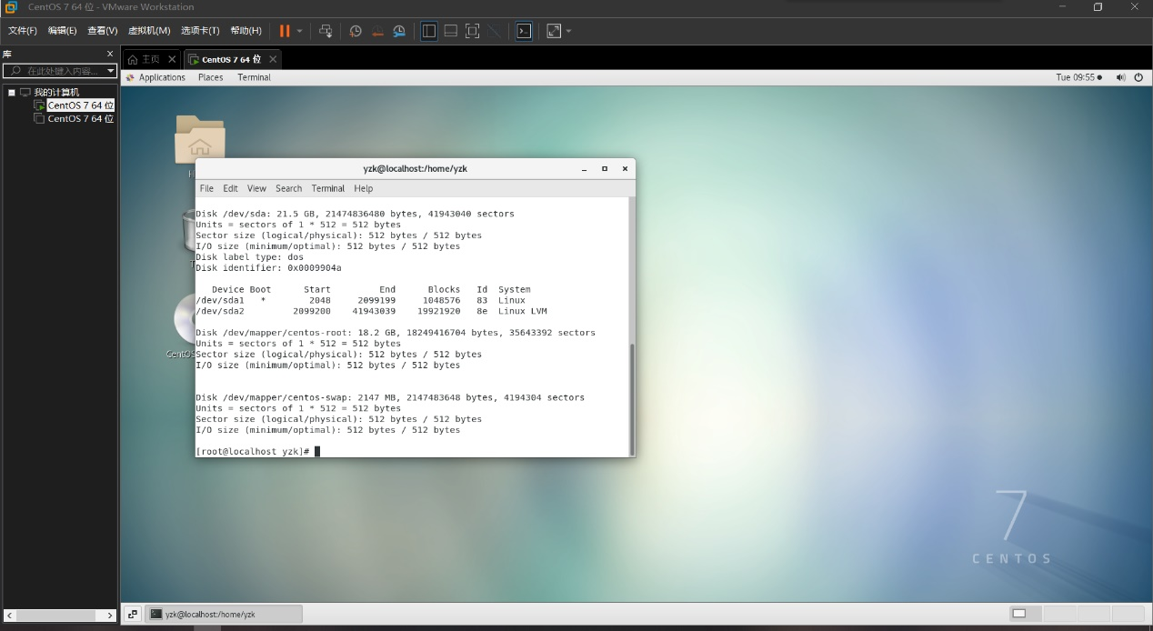

任务步骤4

开始磁盘分区。

fdisk /dev/sda #选择要进行分区的磁盘开始分区。

输入“n”创建分区，“p”为主分区“e”为拓展分区“l”为逻辑分区。

创建完成之后，输入“p”查看分区情况，输入“w”保存分区。

**注：若不了解可以输入“m”查看帮助。**

